Министерство науки и высшего образования Российской Федерации
Муромский институт (филиал)
Федерального государственного бюджетного образовательного учреждения высшего образования
«Владимирский государственный университет
имени Александра Григорьевича и Николая Григорьевича Столетовых»

Факультет ИТР
Кафедра ПИн

ЛАБОРАТОРНАЯ
РАБОТА №3

По Web-технологии

Руководитель
Рыбки И.А.
(фамилия, инициалы)

(подпись) (дата)

Студент ПИн - 121
(группа)
Ермилов М.В.
(фамилия, инициалы)

(подпись) (дата)

Муром 2023
Лабораторная работа №3

Тема: Основы CSS. Создание таблицы стилей.
Основной web код:
<!DOCTYPE html>
<html lang="ru">
<head>
<meta charset="UTF-8">
<title>Заголовок</title>
<link rel="stylesheet" type="text/css" href="min/style.css">
<script src="min/script.js"></script>
</head>
<body onload="load()">
<header>
<h1 class='title'>КП «Ваш новый дом»</h1>
</header>
<main></main>
<footer>
<div>
ООО «Строительная компания» г. Спрингфилд.
<br>
Все права защищены.
</div>
<a href="index.html"><img src='image/logo/vk.png'></a>
<a href="index.html"><img src='image/logo/facebook.png'></a>
<a href="index.html"><img src='image/logo/google.png'></a>
</footer>
</body>
</html>
Код css файла:
body
{
padding: 0;
margin: 0;
}

header
{
position: relative;
background:url(../image/background.png);
background-repeat: no-repeat;
background-position: center center;
background-size: cover;
height:450px;
}
.title{
position:absolute;
top:0px;
left:50px;
color:white;
font-size:48px;
}

main
{
position: relative;
background:#ebecec;
min-height: calc(100vh - 450px - 150px);
display: flex;
justify-content: center;
flex-wrap: wrap;
padding: 25px;
}
.block
{
margin: 25px;
display: flex;
flex-direction: column;
}
.block img
{
height:200px;
width:300px;
border: 2px solid black;
}
.block span
{
text-align: center;
height:50px;
width:300px;
color:black;
font-size:18px;
}
footer
{
position: relative;
background:#495c03;
min-height:150px;
display: flex;
justify-content: flex-end;
flex-wrap: wrap;
align-items: center;
padding: 15px;
padding-left: 30px;
}
footer div
{
color:white;
font-size:18px;
margin-right: auto;
}

footer img
{
height: 40px;
}
footer a
{
margin: 15px;
}
Код js файла:
var block = [
{
"image":"1",
"text":"Райта"
},
{
"image":"2",
"text":"фармхаус"
},
{
"image":"3",
"text":"Малерхаус"
},
{
"image":"4",
"text":"Крафтсман"
},
{
"image":"5",
"text":"Фахверк"
}
];

function load()
{
let main = document.getElementsByTagName("main").item(0);
for(let i = 0; i < block.length; i++)
{
let blockDiv = document.createElement("div");
blockDiv.classList+="block";

let blockSpan = document.createElement("span");
blockSpan.innerHTML = block[i].text;
blockDiv.appendChild(blockSpan);

let blockImg = document.createElement("img");
blockImg.src = "image/home/"+block[i].image+".png";
blockDiv.appendChild(blockImg);

main.appendChild(blockDiv);
}
}

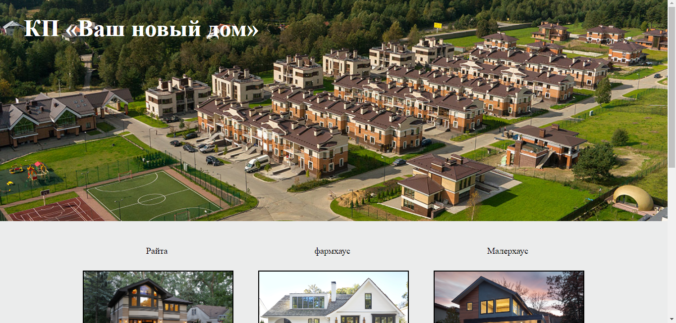
Рис 1 - пример сайта

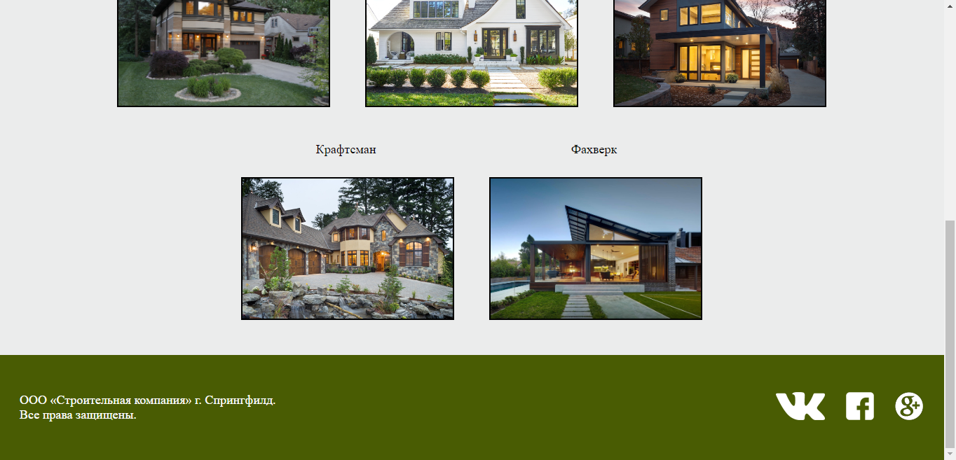
Рис 2 - пример сайта

